Vscode 下载与配置，编写“hello_world”ROS节点程序

vscode下载地址：<https://code.visualstudio.com/docs/?dv=linux64_deb>，下载后解压缩安装。

终端输入code打开vscode

插件下载：在扩展商店中下载如下几个插件(图中少了ROS插件，需要下载，用于识别ROS)

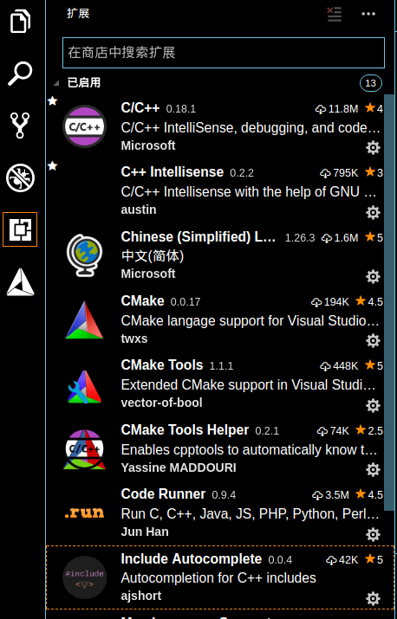

**编写hello_ros：**

vscode提供了终端接口，可以直接在vscode的终端进行操作。

1. 建立hello_ros包

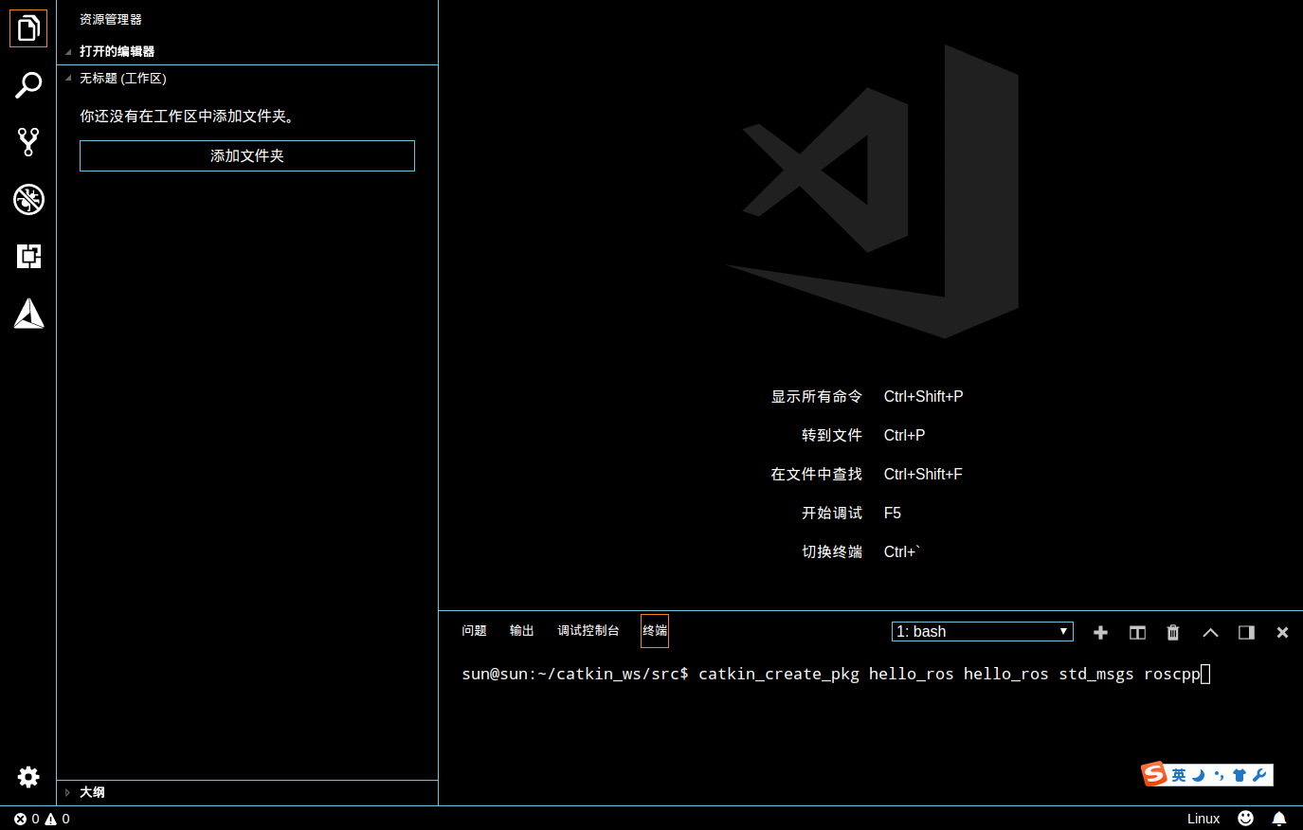

2. 添加文件夹hello_ros，编写hello.cpp，配置好CMakeLists.txt

3. 编译

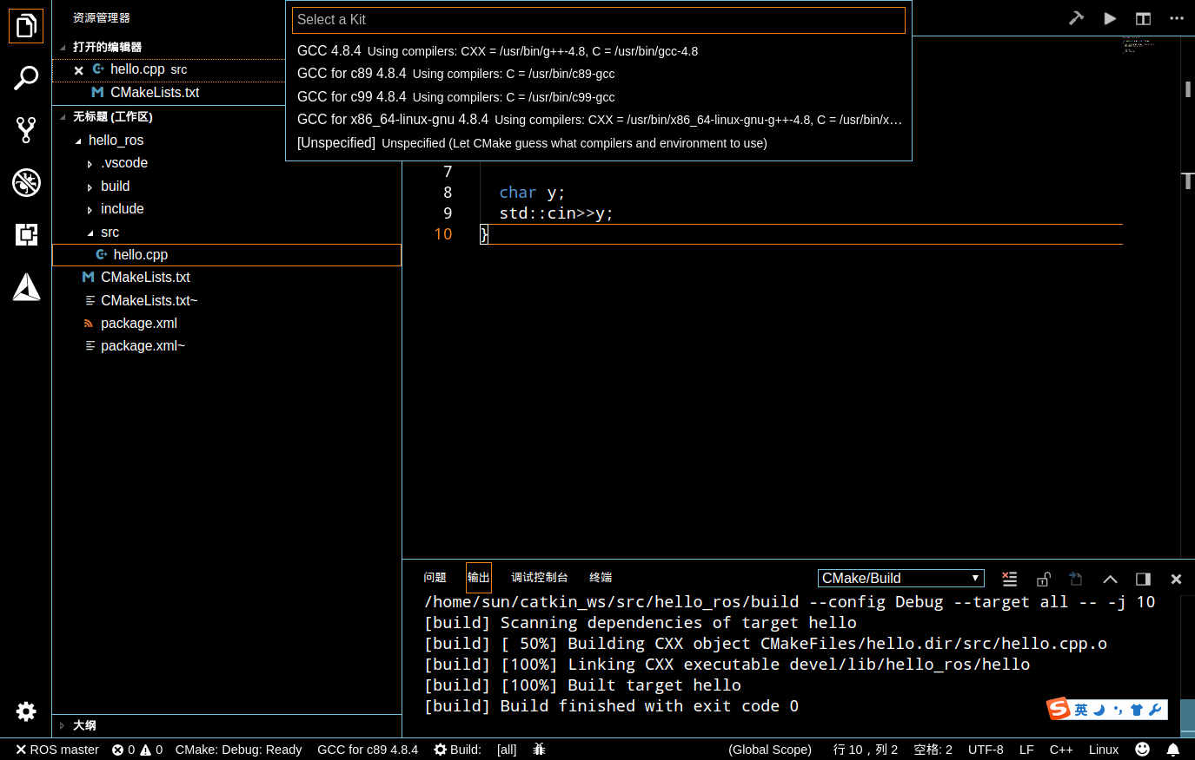

初次使用vscode的CMake插件时需要选择 GCC, 必须和下载的gcc版本相同。可使用

gcc --version查看gcc版本。选择好后按F7编译

4. 编译完成后会生成一个build文件，生成的执行文件自动放在/build/devel/lib/hello_ros中，按F5可进行调试。初次调试时需要选择环境C++

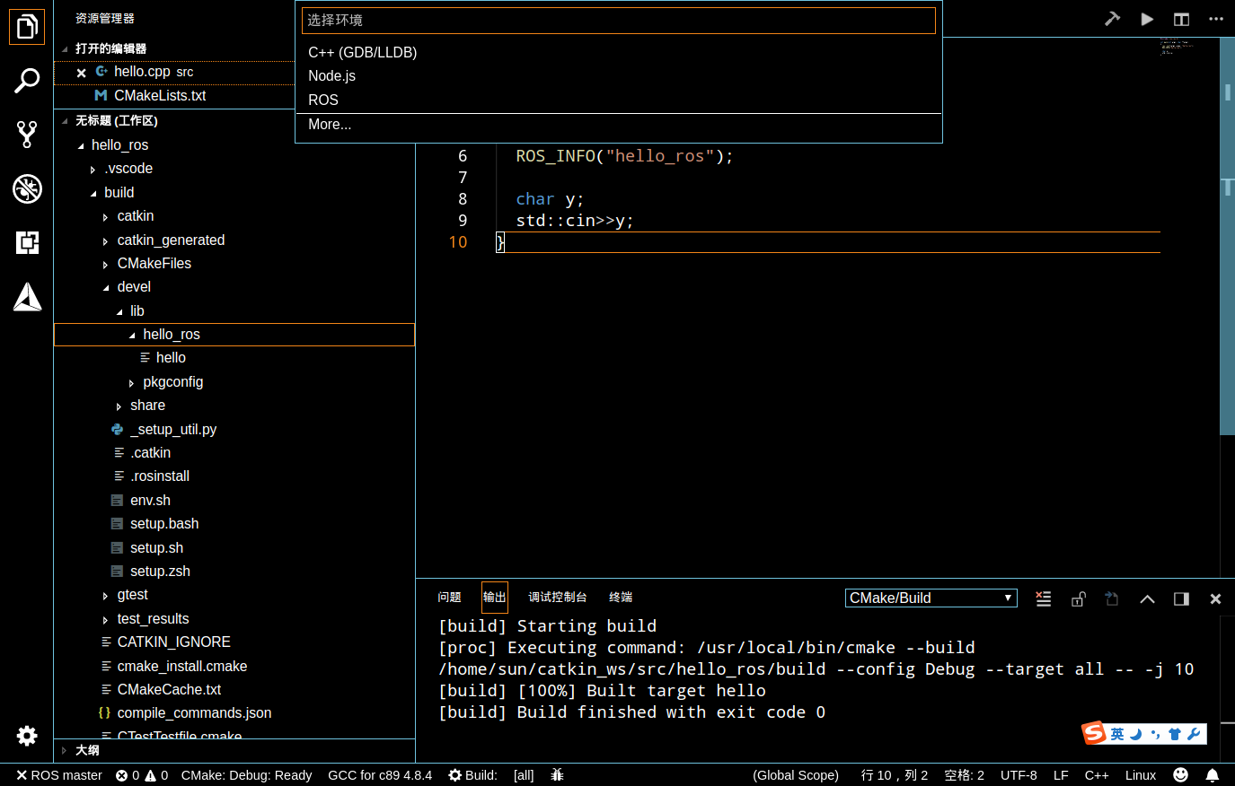

然后编辑launch.json文件，写入执行文件路径，就可以愉快的debug了（一些需要从参数服务器获取参数的执行文件，可以编写launch文件将参数加载到服务器后再debug）

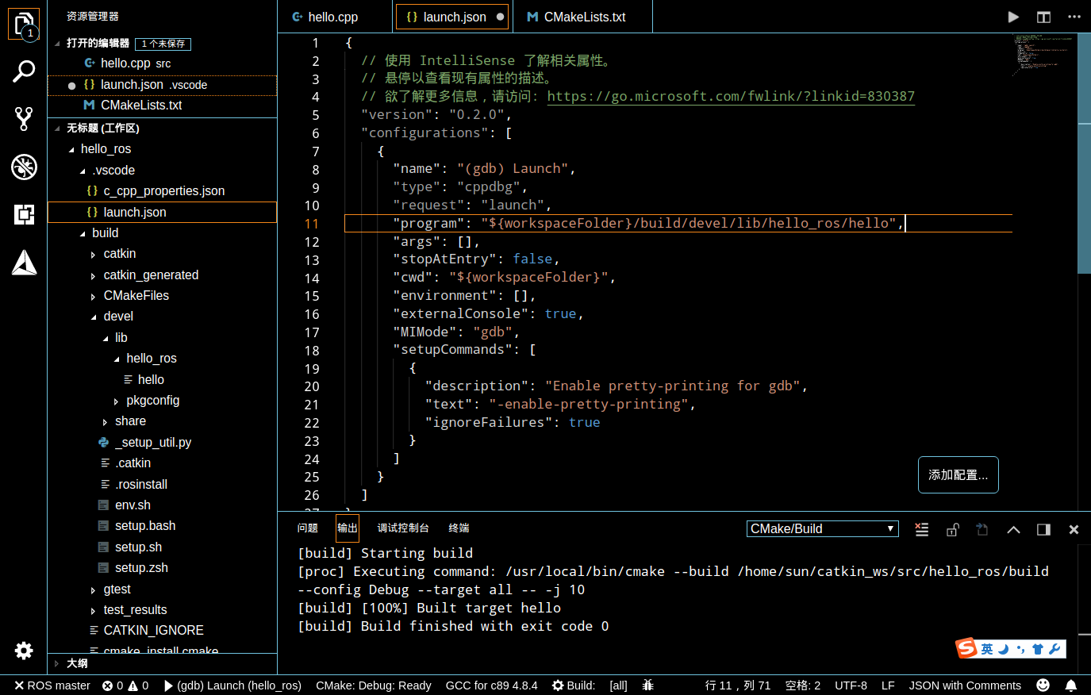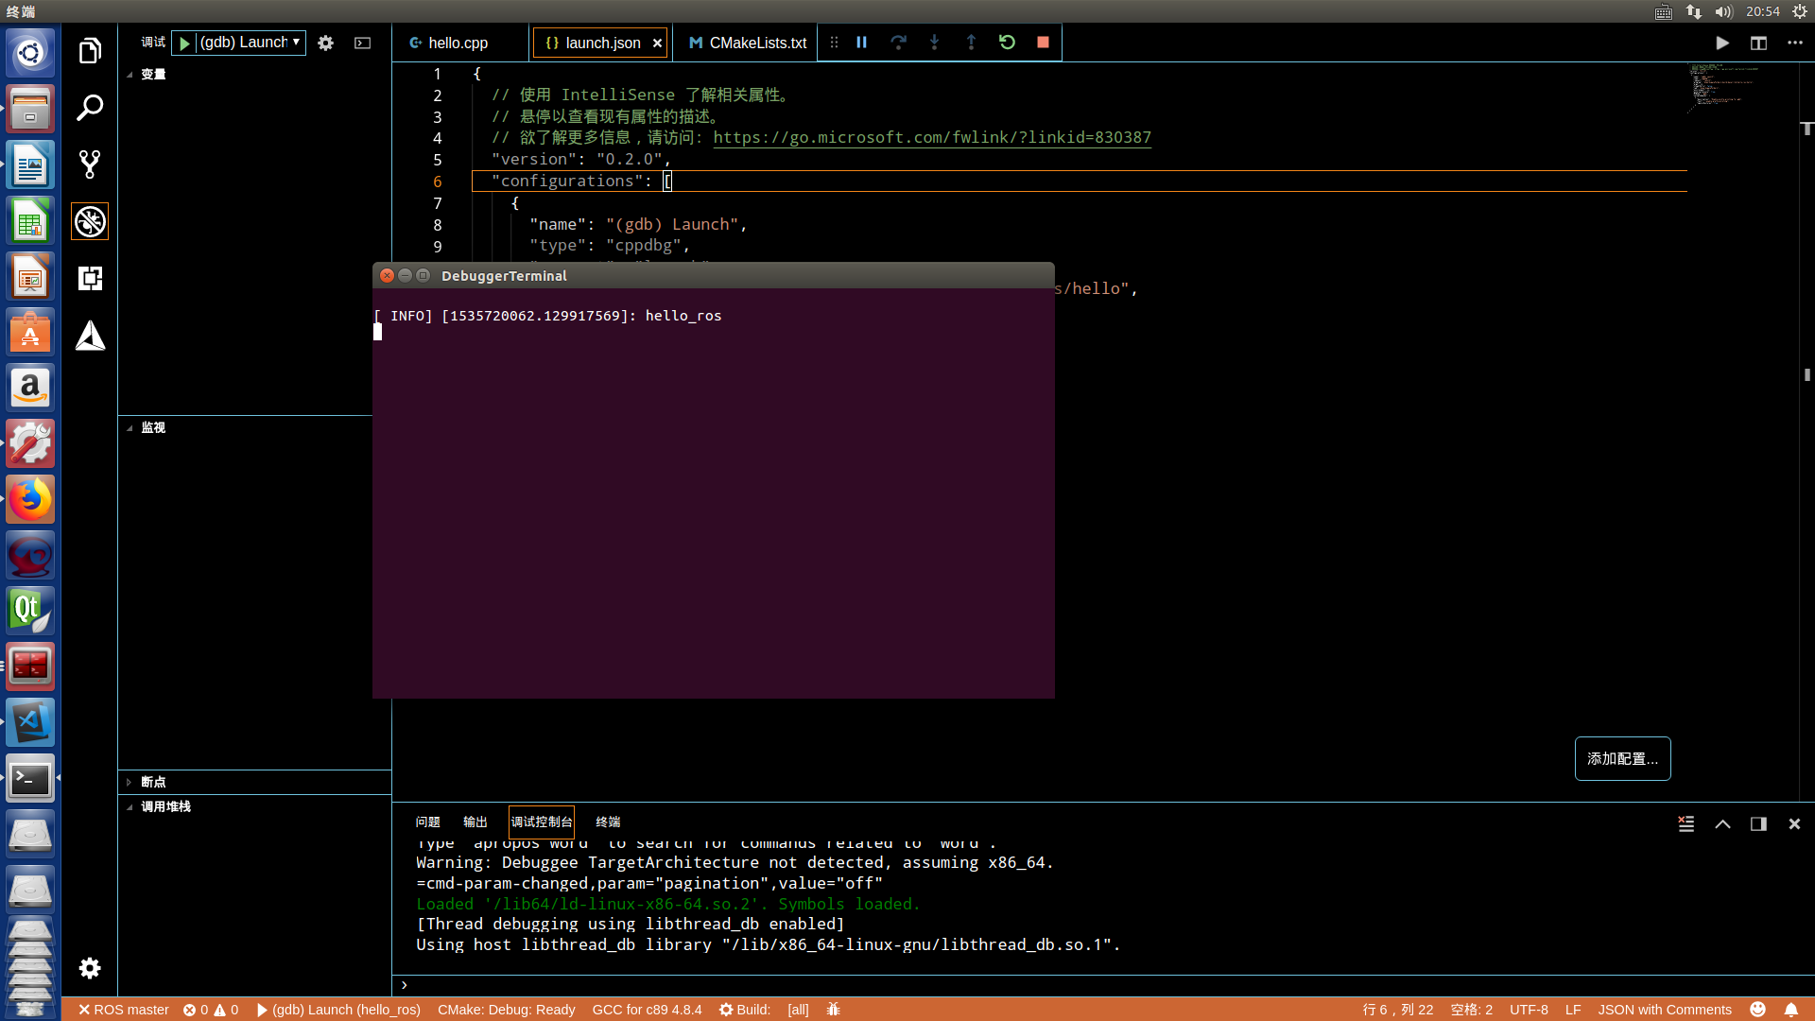

vscode生成的执行文件与catkin_make生成的执行文件路径不一致，若在终端运行编写的节点时需要catkin_make

**一些常用的配置：**

鼠标滚动放大缩小字体： 设置中写入"editor.mouseWheelZoom": true,